Муниципальное бюджетное дошкольное образовательное учреждение
«Детский сад №37»

НОД: Веточка рябины с кистью ягод
из пластилина своими руками.

Подготовила
педагог МБДОУ №37
Юмаева Рушания Саитовна.

Менделеево
2018 г.

НОД: Веточка рябины с кистью ягод
из пластилина.
Назначение:изготовление картины из пластилина "Веточка рябины с кистью ягод" своими руками.Поделку можно использовать в качестве подарка, или украсить интерьер детской комнаты.
Описание работы: мастер-класс для педагогов, родителей, детей дошкольного возраста совместно со взрослым.
Цель: Развитие художественно-творческих способностей средствами изобразительного искусства.
Задачи:
- Вызвать интерес к созданию картины "Веточка рябины с кистью ягод"
-Развивать мелкую моторику рук.
-Воспитывает у детей терпение, усидчивость и фантазию.
Материал для работы:Цветной пластилин, доска для лепки, стека, картон
Ход занятия:
Берем небольшой кусочек коричневого пластилина, раскатываем столбик прямыми движениями между ладоней. Затем получившиеся столбики раскатываем пальчиками обеих рук на доске до необходимой длинны – это будет ветка рябины. Выкладываем её на картоне.
Также раскатываем веточки поменьше.
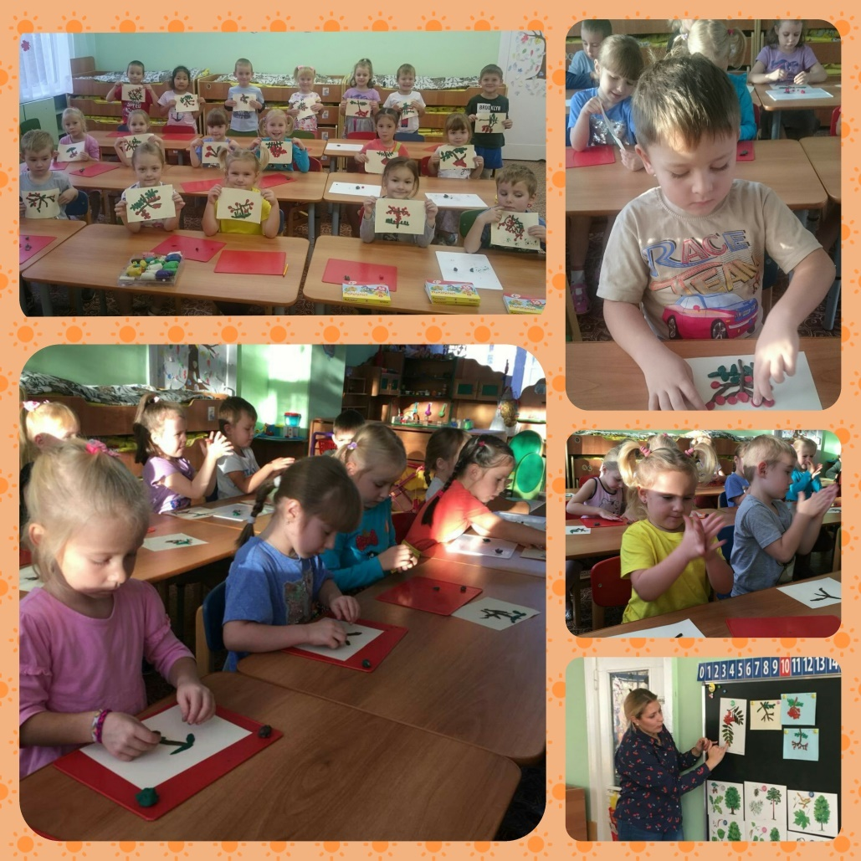
Из зелёного пластилина лепим листочки, продолговатой формы.
Выкладываем листочки.
Из красного пластилина раскатываем шарики - получились ягоды рябины.
Получилась вот такая ветка рябины с кистью ягод.

